МКУ «Управление гражданской защиты г.Березники»

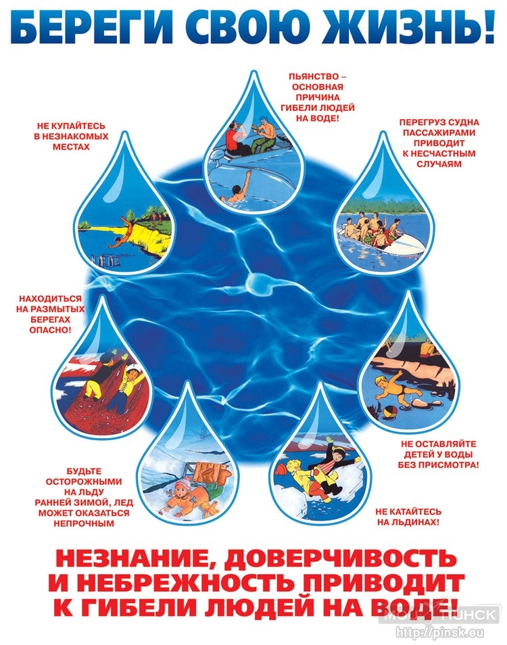

Единый телефон спасения 112

